Berufsmesse Erfurt

Am 24.09.2021 fuhren die neunten Klassen unserer Schule mit dem Bus nach Erfurt zur Berufsmesse. Die begleitenden Lehrer waren Frau Finger, Herr Holub, Frau Creutzburg und Frau Günther.
Die Berufsmesse bietet jedes Jahr an, Schüler über Berufe und deren Ausbildungsmöglichkeiten zu informieren. Das Gebäude der Erfurter Stadtwerke verfügt über einen Innen- und Außenbereich, wo viele Stände und Workshops zu finden sind. Die Schüler müssen dort die verschiedenen Stände besuchen und herausfinden, welche Ausbildungsmöglichkeiten diese Unternehmen haben. Es muss erfragt werden, welche Voraussetzungen nötig sind (Schulabschluss, evtl. zweite Fremdsprache, weitere Kenntnisse…). Einige Stände stellen Testfragen an die Schüler. Dieses Jahr behandelte man das Thema Wasser. So wurden Fragen gestellt wie: „Wie viel Wasser verbraucht Erfurt täglich?“.
Bevor die Schüler zurück nach Hause fuhren, bekamen alle noch Flyer und kleine Geschenke.
Unsere Schule besucht die Berufsmesse in Erfurt schon seit einigen Jahren, da die Schüler dort nicht nur über verschiedene Berufe informiert werden, sondern auch die Stadt an sich eine große Rolle spielt. Erfurt bietet nämlich mehr Ausbildungsmöglichkeiten an, als z.B. der Kyffhäuserkreis. „Wir schauen über den Tellerrand“. sagte Frau Finger dazu.
Aber nicht nur unsere Regelschule besucht die Messe jedes Jahr , sondern auch viel andere Schulen, da es ein gutes Angebot ist, Schülern weiterzuhelfen und ihnen die Vor- und Nachteile jedes Berufes näher zu bringen.

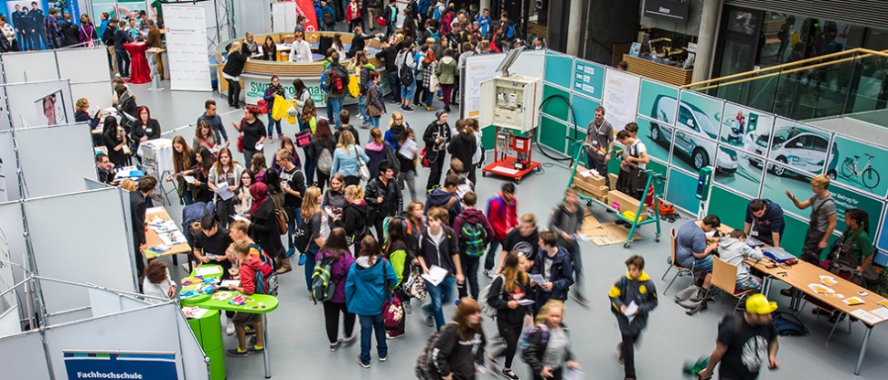

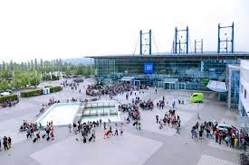

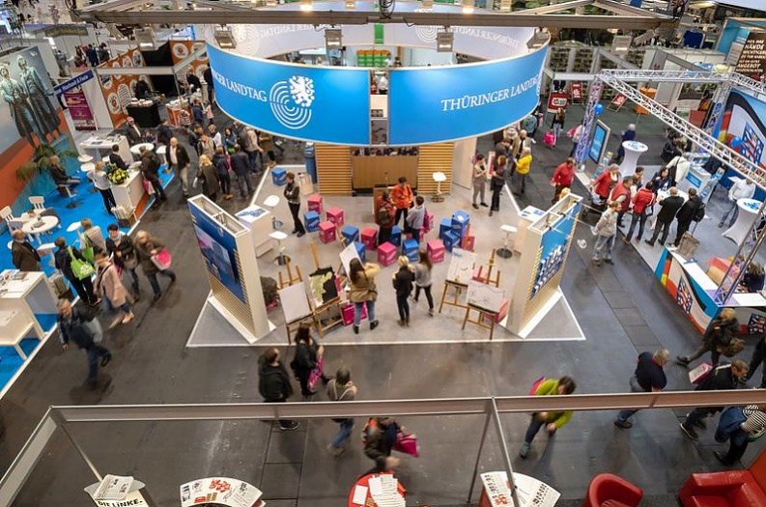
https://www.heinrich-hertz-gymnasium.de/berufsmesse-bei-den-stadtwerken-erfurt/
https://www.erfurt-tourismus.de/tagungs-veranstaltungsplanung/kongress-und-tagungszentren/messe-und-congresscenter-erfurt
https://www.antennethueringen.de/nachrichten/weniger-besucher-zum-start-der-thueringen-ausstellung-943359.php

Sophia Römer

